Phần mềm chuyển đổi đuôi video:

Format Factory là một phần mềm chuyển đổi qua lại các định dạng giải trí số đa chức năng. Tuy là một phần mềm miễn phí nhưng các chức năng của Format Factory không hề thua kém hoặc có thể mạnh hơn các phần mềm có phí khác.

Chức năng chuyển đổi:
- Tất cả định dạng sang MP4/3GP/MPG/AVI/WMV/FLV/SWF
- Tất cả định dạng sang MP3/WMA/AMR/OGG/AAC/WAV
- Tất cả định dạng sang JPG/BMP/PNG/TIF/ICO/GIF/TGA
- Nén DVD sang video, CD sang file audio
- Các file MP4 hỗ trợ iPod/iPhone/PSP/BlackBerry
- Hỗ trợ RMVB,Watermark, AV Mux.

Tính năng:
- Hỗ trợ chuyển đổi tất cả định dạng video, audio, ảnh phổ biến sang các dạng khác
- Sửa video và file audio lỗi
- Giảm kích thước file multimedia
- Hỗ trợ các định dạng file cho iPhone, iPod
- Chuyển đổi file ảnh, hỗ trợ Zoom, Rotate/Flip, tag
- DVD Ripper
- Hỗ trợ 62 ngôn ngữ (có tiếng Việt)
Để sử dụng Format Factory bạn chỉ cần đơn giản chọn loài file muốn chuyển đổi, duyệt tới thư mục nguồn, xác nhận dạng file muốn chuyển đổi thành và kích vào Start.
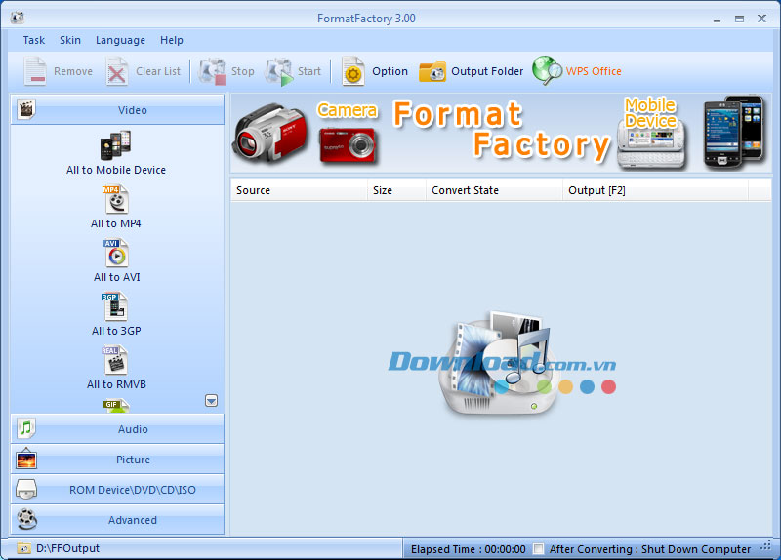
Giao diện chính của Format Factory
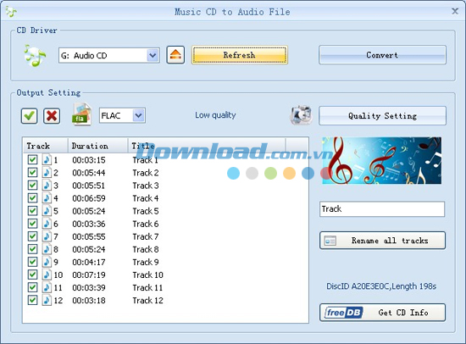
Chuyển định dạng từ CD sang MP3, WMA, OGG, AAC...
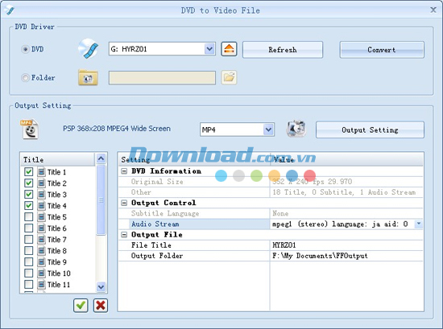
Chuyển định dạng từ DVD sang MP4, 3GP, AVI, WMV...

Một số lỗi thường gặp và cách khắc phục:
1. Khi cài đặt Format Factory trên Windows XP thì gặp lỗi?
- Xử lý: người dùng chỉ cần cài thêm Microsoft Visual C++ 2005 Redistributable Package (x86) được download tại đây.
2. Thông báo lỗi "Missing FFMpeg.dll" hiển thị?
- Xử lý: trước tiên các bạn hãy gỡ bỏ hoàn toàn phiên bản Format Factory cũ khỏi hệ thống, hoặc xóa thư mục FormatFactory (C:\Program Files\FreeTime\FormatFactory) rồi hãy cài phiên bản mới.
3. Gặp lỗi "Fail to decode" khi dùng chức năng "All to RMVB"?
- Xử lý: vì Format Factory sử dụng bộ codec có sẵn của hệ thống để giải mã file media, do vậy chúng ta bắt buộc phải cài thêm bộ codec cần thiết, điển hình là K-Lite Mega Codec Pack.
4. Làm thế nào để tạo đĩa CD - DVD với Format Factory?
- Xử lý: Format Factory chỉ hỗ trợ việc chuyển đổi định dạng media sao cho phù hợp (file MP3, WAV để ghi đĩa CD hoặc MPEG để ghi đĩa VCD - DVD), do vậy bạn hãy dùng phần mềm khác hỗ trợ việc tạo đĩa, ví dụ như Nero 9 Free Version.
5. Sau khi convert 1 file video với phụ đề đi kèm thì xuất hiện các ký tự lạ (ç, ã, é và Á)?
- Xử lý: vì bộ font mặc định trên hệ thống không hỗ trợ định dạng ký tự trên, các bạn hãy chuyển font của phụ đề về Tahoma.
Minh Lộc

